# THỂ LỆ VIẾT VÀ GỬI BÀI

# CHO TẠP CHÍ KHOA HỌC BIẾN ĐỔI KHÍ HẬU

*(Kèm theo Quyết định số 127/QĐ-VKTTVBĐKH ngày 29 tháng 02 năm 2024 của Viện Khoa học Khí tượng Thủy văn và Biến đổi khí hậu)*

**I. Thể lệ gửi bài**

- Tạp chí chỉ nhận những bài viết chưa công bố trên các tạp chí khoa học, sách, báo trong nước và quốc tế.

- Bài viết gửi về Tòa soạn dưới dạng file mềm (file word) qua địa chỉ email: tapchibdkh@gmail.com.

- Tòa soạn không nhận đăng các bài viết không đúng quy định và không gửi lại bài nếu không được đăng.

**II. Yêu cầu về trình bày**

**TÊN BÀI BÁO**

**Họ và Tên tác giả 1(1), Họ và tên tác giả 2(2)**

***(1)****Tên đơn vị công tác của tác giả 1; Email;*

*(2)Tên đơn vị công tác của tác giả 2; Email*

*Ngày nhận bài: ngày/tháng/năm; ngày chuyển phản biện: ngày/tháng/năm; ngày chấp nhận đăng: ngày/tháng/năm*

**Tóm tắt:** *Tóm tắt là phần bắt buộc trong bài báo. Tóm tắt viết không quá 300 từ, cung cấp đầy đủ thông tin về nội dung của bài báo như: Mục đích, phương pháp, nội dung thực hiện, kết quả và kết luận chính. Trong phần tóm tắt hạn chế trích dẫn tài liệu tham khảo, nếu có chữ viết tắt trong bài xuất hiện ở tóm tắt thì nó cần được giải thích ở lần xuất hiện đầu tiên. Ví dụ áp thấp nhiệt đới (ATNĐ).*

***Từ khóa:*** *Từ khóa là những từ quan trọng trong nội dung bài báo để người đọc dễ tra cứu. Từ khóa dài tối đa 5 cụm từ, mỗi cụm từ ngăn cách bằng dấu phẩy.*

**1*.* Mở đầu**

Nội dung bài báo đăng trên Tạp chí Khoa học Biến đổi khí hậu gồm:

- Bài báo công bố kết quả nghiên cứu có giá trị khoa học và thực tiễn trong lĩnh vực khí tượng thủy văn, môi trường và biến đổi khí hậu,...;

|  |
| --- |
|  |

- Bài viết thông tin về hoạt động đào tạo, nghiên cứu khoa học, sự kiện diễn ra tại Viện Khoa học Khí tượng Thủy văn và Biến đổi khí hậu và các đơn vị liên quan;

- Thông tin, trao đổi tuyên truyền chủ trương, chính sách của Đảng và Nhà nước về khí tượng thủy văn, môi trường và biến đổi khí hậu.

Phần nội dung bài báo được trình bày trên khổ giấy A4, hệ soạn thảo Microsoft Word, chia 02 cột, bảng mã Unicode, font chữ Calibri, cỡ chữ 11. Lề trên 3,5 cm, lề dưới 3,5 cm, lề trái 3 cm, lề phải 2 cm; cách dòng Single (before: 3pt, after: 0); First line: 0,63 cm;

Bài báo được thể hiện bằng ngôn ngữ tiếng Việt hoặc tiếng Anh, dài không quá 10 trang A4, bao gồm cả bảng biểu, hình minh họa, ghi chú, tài liệu tham khảo; mật độ chữ bình thường, không nén hoặc kéo dãn khoảng cách giữa các chữ.

Bản thảo phải được lưu trong Microsoft Office (bằng .doc / .docx),

**2. Cấu trúc của bài báo**

Bài báo cần được trình bày đúng theo quy định của CV số 30/HĐCDGSNN ngày 26 tháng 5 năm 2017 của Hội đồng chức danh GS Nhà nước với đủ các phần sau:

- Tên bài báo: Bằng tiếng Việt và tiếng Anh: Font chữ Calibri, cỡ chữ 14, in hoa đậm, căn giữa.

- Họ và tên tác giả bằng tiếng Việt và tiếng Anh: Font chữ Calibri, cỡ chữ 11, in đậm, căn giữa.

- Đơn vị công tác bằng tiếng Việt và tiếng Anh: Font chữ Calibri, cỡ chữ 11, in nghiêng, căn giữa.

- Tóm tắt (tóm tắt ý tưởng và nội dung bài báo bằng tiếng Việt và tiếng Anh phải phản ánh được đầy đủ các kết quả và ý mới cơ bản của bài viết, khoảng 300 từ): Font chữ Calibri, cỡ chữ 10,5, in nghiêng, first line: 0,63 cm.

- Từ khóa bằng tiếng Việt và tiếng Anh tối thiểu là 3 từ, tối đa 5 từ: Font chữ Calibri, cỡ chữ 10,5, in nghiêng, căn giữa, first line: 0,63 cm.

- Nội dung bài báo phải đủ các phần theo đúng thông lệ quốc tế, gồm:

**+ Mở đầu:** Tổng quan được các nghiên cứu có liên quan, tóm tắt tình hình nghiên cứu, tính thời sự, cấp thiết, xác định mục tiêu, phương pháp nghiên cứu.

**+ Số liệu và phương pháp nghiên cứu:** Phần này tác giả phân tích các thông tin về những phương pháp nghiên cứu được sử dụng trong bài viết như: Phạm vi nghiên cứu, số liệu sử dụng, phương pháp nghiên cứu.

**+ Kết quả và thảo luận:** Trình bày nội dung phân tích và thảo luận các kết quả thử nghiệm.

**+ Kết luận:** Viết về các kết quả nghiên cứu của tác giả.

- Đóng góp của tác giả: Font chữ Calibri, cỡ chữ 10,5, in nghiêng, first line: 0,63 cm.

- Lời cảm ơn: Font chữ Calibri, cỡ chữ 10,5, in nghiêng, first line: 0,63 cm.

- Lời cam đoan: Font chữ Calibri, cỡ chữ 10,5, in nghiêng, first line: 0,63 cm.

- Tài liệu tham khảo: Font chữ Calibri, cỡ chữ 11.

**3. Hình thức trình bày**

***3.1. Font chữ***

Phần nội dung bài báo được trình bày chia hai cột, font chữ Calibri, cỡ chữ 11, first line: 0,63 cm.

***3.2. Đánh số đề mục***

Các phần trong bài báo cần được đánh số bằng chữ số Ả Rập in đậm (ví dụ: **1.**, **2.**, **3.**); các mục trong mỗi phần in đậm, nghiêng (ví dụ: ***1.1.***, ***1.2.***); các tiểu mục in nghiêng (ví dụ: *1.1.1.*, *1.1.2*.); dưới tiểu mục để thường.

***3.3. Trình bày bảng, hình vẽ***

*3.3.1. Bảng*

Các bảng trong bài viết được đánh số theo thứ tự liên tục bằng chứ số Ả Rập sau chữ “Bảng”. Ví dụ: Bảng 1., Bảng 2…. Tên bảng được viết ngay sau số thự tự xuất hiện của bảng trong bài viết, in nghiêng, font Calibri, cỡ chữ 10. Nguồn của bảng được để trong ngoặc vuông bằng số thứ tự xuất hiện của tài liệu trong danh mục tài liệu tham khảo. Bảng được đặt ngay dưới tên bảng. Nội dung bảng để font Calibri, cỡ chữ 10, độ cao dòng 12,6 pt.

Trong bài viết, nội dung bảng bắt buộc phải được giải thích rõ ràng, có tham chiếu cụ thể với từng bảng (Bảng 1 hay Bảng 2).

*Bảng 1. Danh sách các trạm quan trắc mực nước biển [7]*

|  |  |  |  |  |
| --- | --- | --- | --- | --- |
| **TT** | **Tên trạm** | **Tọa độ** | | **Thời gian quan trắc** |
| **Kinh độ** | **Vĩ độ** |
| 1 | Sơn Trà | 108,20 | 16,12 | 1980-2015 |
| 2 | Quy Nhơn | 109,22 | 13,75 | 1976-2015 |
| 3 | Phú Quý | 108,56 | 10,31 | 1986-2015 |
| 4 | Vũng Tàu | 107,07 | 10,33 | 1978-2015 |

*3.3.2. Hình vẽ/ảnh*

Các hình vẽ trong bài viết đánh số theo thứ tự liên tục bằng chứ số Ả Rập sau chữ “Hình”. Ví dụ: Hình 1., Hình 2…. Tên hình được viết ngay sau số thự tự xuất hiện của hình trong bài viết, in nghiêng, font Calibri, cỡ chữ 10. Nguồn của hình được để trong ngoặc vuông bằng số thứ tự xuất hiện của tài liệu trong danh mục tài liệu tham khảo. Nếu trong hình có nhiều phần hình khác nhau thì đánh số a), b), c)… cho mỗi hình. Tên hình vẽ được đặt ngay dưới hình.

Trong bài viết, các hình bắt buộc phải được giải thích rõ ràng, có tham chiếu cụ thể với từng hình (Hình 1a hay Hình 2b).

Tất cả các hình vẽ/ảnh phải có độ phân giải tối thiểu 300 dpi. Không để hình/ảnh có độ phân giải thấp, chất lượng không đảm bảo. Cách trình bày hình theo mẫu tại Hình 1.

|  |  |
| --- | --- |
|  |  |
| *a) Trạm Sơn Trà* | *b) Trạm Quy Nhơn* |
|  |  |
| *c) Trạm Phú Quý* | *d) Trạm Vũng Tàu* |
| *Hình 1. Thành phần dao động IMF4 của SOI và SST tại các trạm* | |

*3.3.3. Bản đồ*

Các bản đồ được đưa ra trong bài báo phải tuân thủ Luật Đo đạc và Bản đồ số 27/2018/QH14 do Quốc Hội ban hành ngày 14 tháng 6 năm 2018. Đặc biệt, theo Điều 20, Thông tư 17/2018/TT-BTNMT ban hành ngày 31/10/2018, quy định kỹ thuật thành lập, cập nhật bộ bản đồ chuẩn biên giới quốc gia và thể hiện đường biên giới quốc gia, chủ quyền lãnh thổ quốc gia trên các sản phẩm đo đạc và bản đồ, xuất bản phẩm bản đồ quy định về “Thể hiện chủ quyền lãnh thổ quốc gia trên các sản phẩm đo đạc và bản đồ, xuất bản phẩm bản đồ

1. Sản phẩm đo đạc và bản đồ, xuất bản phẩm bản đồ toàn vẹn lãnh thổ Việt Nam phải thể hiện đầy đủ đường biên giới quốc gia, điểm đặc trưng phân bố lãnh thổ trong giới hạn tọa độ địa lý từ 4°30’ đến 23°30’ vĩ độ Bắc, từ 102°00’ đến 118°00’ kinh độ Đông.

2. Sản phẩm đo đạc và bản đồ, xuất bản phẩm bản đồ thể hiện một phần lãnh thổ đất liền có liên quan đến chủ quyền biển, đảo Việt Nam phải có bản đồ phụ thể hiện toàn vẹn lãnh thổ Việt Nam.

3. Sản phẩm đo đạc và bản đồ, xuất bản phẩm bản đồ thể hiện toàn bộ hoặc một phần thành phố Đà Nẵng, tỉnh Khánh Hòa, tỉnh Bà Rịa - Vũng Tàu, tỉnh Kiên Giang phải có bản đồ phụ thể hiện các đảo, quần đảo trực thuộc”.

Bản đồ toàn vẹn lãnh thổ quốc gia đăng tải trong bài báo theo mẫu bản đồ tại Phụ lục 3: Mẫu trình bày bản đồ chuẩn biên giới quốc gia tỷ lệ 1:9.000.000, Thông tư 17/2018/TT-BTNMT.

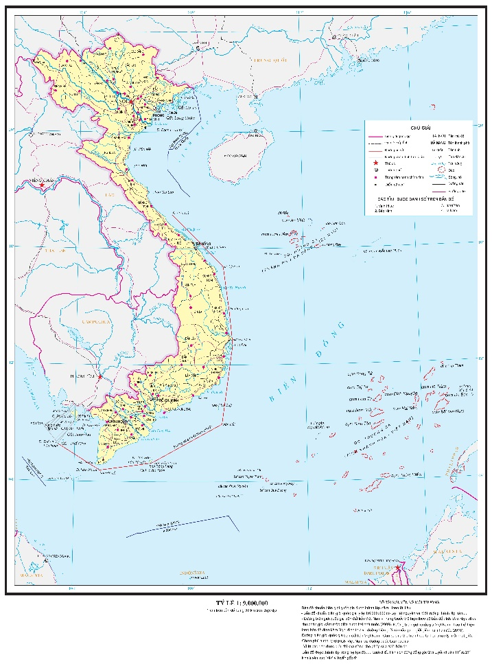

*Hình 2. Mẫu trình bày bản đồ chuẩn biên giới quốc gia tỷ lệ 1:9.000.000*

Các bản đồ về một phần lãnh thổ Việt Nam đều phải có thêm bản đồ phụ toàn vẹn lãnh thổ Việt Nam tại Phụ lục 3: Mẫu trình bày bản đồ chuẩn biên giới quốc gia tỷ lệ 1:9.000.000, Thông tư 17/2018/TT-BTNMT. Trong bản đồ phụ bôi đỏ khu vực nghiên cứu.

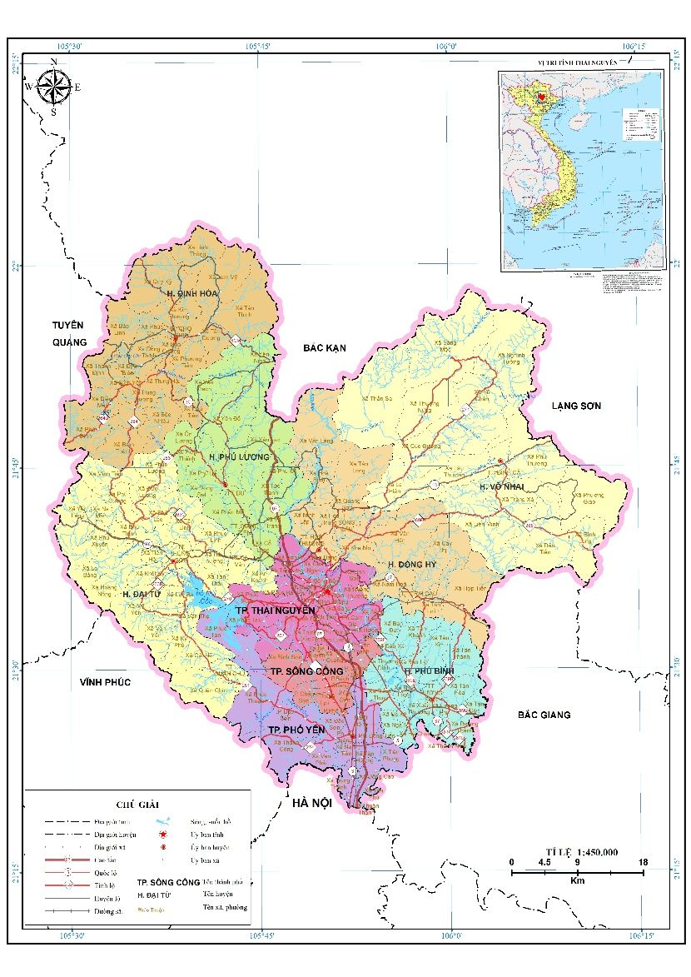

*Hình 3. Sơ đồ vị trí tỉnh Thái Nguyên*

Các ký hiệu, chú giải trong bản đồ phải sử dụng font chữ Arial.

***\* Lưu ý:*** *Các chú thích, từ ngữ trong các hình vẽ, bảng biểu, bản đồ của Tạp chí Khoa học Biến đổi khí hậu số tiếng Việt phải được Việt hóa và ngược lại, trong số tiếng Anh cần được dịch sang tiếng Anh.*

***3.4. Công thức trong bài báo***

Các công thức trong bài báo phải được giới thiệu trong phần nội dung, viết cẩn thận theo Equation Editor, đánh số thứ tự công thức trong ngoặc đơn phía bên phải lề. Các tham số trong công thức phải được chú thích chi tiết ngay dưới công thức. Ví dụ:

$X\left(t\right)=\sum_{i=1}^{n}{{IMF}_{i}+r} (1)$

Trong đó, *IMFi* là các thành phần dao động với tần số từ cao tới thấp; *r* là phần còn lại của chuỗi số liệu sau khi tách (được xem là xu thế biến đổi của chuỗi số liệu *X(t)*); *n* là số lượng các thành phần IMF. Số lượng các IMF phụ thuộc vào số giá trị quan trắc của chuỗi số liệu.

***3.5. Viết hoa, viết tắt, định dạng ngày tháng, con số***

*3.5.1. Viết hoa*

Ngoài các danh từ, từ viết hoa theo quy định chung, Tạp chí Khoa học Biến đổi khí hậu quy định một số trường hợp viết hoa sau:

- Sau hai chấm viết hoa; sau dấu chấm phẩy không viết hoa, nếu có xếp thứ tự thì viết hoa, ví dụ: (1) hoặc (i),…

- Các hướng Đông, Tây, Nam, Bắc, các khu vực Bắc Bộ, Trung Trung Bộ, … phải viết hoa.

- Việt Nam trong số tiếng Anh viết là Viet Nam.

*3.5.1. Viết tắt*

Các cụm từ viết tắt bắt buộc phải được giới thiệu đầy đủ trong lần xuất hiện đầu tiên. Ví dụ: biến đổi khí hậu (BĐKH).

Các đơn vị đo lường thông dụng được viết tắt từ lần sử dụng đầu tiên và đánh “space bar” giữa đơn vị đo và giá trị (trừ độ, phần trăm viết liền). Ví dụ “3 m”, 5 kg, 7 km2, 12 m3, 8oC, 20oN, 105oE, 10%…

Không viết tắt ở tiêu đề bài báo.

*3.5.3. Định dạng ngày tháng năm*

Định dạng ngày tháng năm: Ngày/tháng/năm. Trong đó, ngày, tháng, năm đánh theo số Ả Rập. Ví dụ: ngày 23/7/2021, tháng 1, tháng 2.

*3.5.4. Định dạng con số*

Định dạng con số trong tiếng Việt: Dấu phẩy (,) ngăn cách phần nguyên và phần thập phân; còn dấu chấm (.) ngăn cách hàng nghìn, hàng triệu.

Định dang con số trong tiếng Anh: Dấu phẩy (,) ngăn cách hàng nghìn, hàng triệu; Dấu chấm (.) ngăn cách phần nguyên và phần thập phân.

***3.6. Tài liệu tham khảo***

*3.6.1. Trích dẫn tài liệu tham khảo*

Tất cả các tài liệu tham khảo bắt buộc phải được trích dẫn trong bài viết. Trích dẫn theo kiểu IEEE - kiểu số trong ngoặc vuông:

Trích dẫn tài liệu tham khảo trong bài báo theo số thứ tự tăng dần và được đặt trong ngoặc vuông, khi cần có cả số trang và nếu nằm ở cuối câu thì đứng trước dấu chấm câu, ví dụ [1, tr.314-315]. Đối với phần được trích dẫn từ nhiều tài liệu khác nhau, số của từng tài liệu được đặt độc lập trong từng ngoặc vuông, theo thứ tự tăng dần, ví dụ [2], [3], [4]. Với nhiều tài liệu liên tục, dùng dấu gạch ngang giữa số chú dẫn TLTK đầu và cuối, ví dụ: [1-5].

*3.6.2. Danh mục tài liệu tham khảo*

Tất cả các tài liệu trích dẫn trong bài báo đều được trình bày trong danh mục tài liệu tham khảo. Danh mục tài liệu tham khảo được đặt cuối bài viết sau từ “Tài liệu tham khảo”. Các tài liệu tham khảo được sắp xếp theo số thứ tự trích dẫn của bài báo, không theo Anpha B.

- Đối với tác giả người Việt: Sử dụng đầy đủ họ tên (có dấu trong văn bản tiếng Việt và không có dấu trong văn bản tiếng Anh) theo đúng tài liệu gốc.

- Đối với tác giả người nước ngoài: Họ đứng trước, viết tắt tên đệm và tên kèm theo dấu chấm “.” Trong cả văn bản tiếng Việt và tiếng Anh. Cách trình bày danh mục tài liệu tham khảo với từng loại ấn phẩm theo quy định sau:

a. Tài liệu tham khảo là sách, luận án, báo cáo phải ghi đầy đủ các thông tin sau:

- Tên các tác giả hoặc cơ quan ban hành (không có dấu ngoặc ngăn cách).

- Năm xuất bản (đặt trong ngoặc đơn, dấu phảy hoặc sau ngoặc đơn).

- Tên sách, luận án hoặc báo cáo (in nghiêng, dấu phảy cuối tên).

- Nhà xuất bản (dấu phảy cuối tên nhà xuất bản).

- Nơi xuất bản (dấu chấm kết thúc tài liệu tham khảo).

Ví dụ: Bộ Tài nguyên và Môi trường (2016), *Kịch bản biến đổi khí hậu, nước biển dâng cho Việt Nam,* Nhà xuất bản Tài nguyên Môi trường và Bản đồ Việt Nam, Hà Nội.

b. Tài liệu tham khảo là bài báo trong tạp chí, bài trong một cuốn sách, bài báo trong hội thảo… ghi đầy đủ các thông tin sau:

- Tên các tác giả (không có dấu ngăn cách).

- Năm công bố (đặt trong ngoặc đơn, dấu phảy sau ngoặc đơn).

- Tên bài báo (đặt trong ngoặc kép, khung in nghiêng, dấu phảy cuối tên).

- Tên tạp chí hoặc tên sách, tên hội thảo (in nghiêng, dấu phảy cuối tên).

- Tập (dấu phẩy).

- Số (dấu phảy).

- Các số trang (gạch ngang giữa hai số, dấu phẩy).

- Doi (nếu có, dấu chấm kết thúc).

Ví dụ: Nguyễn Thị Thanh Thuận (2020), *"Ước tính hệ số cây trồng của một số loại cây trồng tại khu vực thượng nguồn Hồ Xuân Hương, thành phố Đà Lạt", Tạp chí khoa học Đại học Đà Lạt,* tập 10, số 2, 28-41, doi 10.37569/DalatUniversity.10.2.580(2020).

c. Tài liệu tham khảo là ấn phẩm điện tử ghi như sau:

- Họ và tên tác giả (năm công bố), tên ấn phẩm hoặc bài viết (in nghiêng), tên tổ chức xuất bản, ngày tháng năm truy cập. Tiếng Việt ghi “Trực tuyến:”, tiếng Anh ghi “Link:…

Ví dụ: Nghĩa Lê (2023), *Việt Nam đối mặt với biến đổi khí hậu: Băng tan và sự nóng lên toàn cầu*, Báo điện tử Đảng cộng sản Việt Nam, 22/12/2024. Trực tuyến: https://dangcongsan.vn/xay-dung-xa-hoi-an-toan-truoc-thien-tai/viet-nam-doi-mat-voi-bien-doi-khi-hau-bang-tan-va-su-nong-len-toan-cau-646724.html.

c. Một số lưu ý khác

- Với Tạp chí Khoa học Biến đổi khí hậu số tiếng Anh: Tên tài liệu tiếng Việt cần dịch sang tiếng Anh, tên các tác giả người Việt viết theo thứ tự họ và tên không dấu, cuối tài liệu ghi thêm thông tin (in Vietnamese). Ví dụ: Pham Van Huan and Nguyen Tai Hoi (2007), *"Viet Nam coastal sea level fluctuations", Hydrometeorological Journal*, vol 556, 30-37 (in Vietnamese).

- Nếu tài liệu có 2 tác giả thì ghi cả 2 tác giả, ngăn cách bằng chữ “và” (nếu viết bằng tiếng Việt) hoặc “and” (nếu viết bằng tiếng Anh). Ví dụ: Nguyễn Hữu Đồng và Trần Thị Tú (2014), *"Ứng dụng GIS xây dựng cơ sở dữ liệu nguồn nước thải công nghiệp tỉnh Hà Tĩnh", Tạp chí Khoa học Đại học Huế*, tập 97, số 9, 29-44.

- Nếu tài liệu có nhiều hơn hai tác giả thì chỉ ghi họ và tên của tác giả đầu tiên kèm theo chữ “và cộng sự” (nếu viết bằng tiếng Việt) hoặc “et al.” (nếu viết bằng tiếng Anh). Ví dụ: Soukhaphon, A. et al. (2021), *“The impacts of hydropower dams in the mekong river basin: A review”,* Water, vol 13, 1-18, doi:10.3390/w13030265.

***Đóng góp của từng tác giả trong bài báo:*** *Xây dựng ý tưởng: Họ và tên tác giả; Xử lý số liệu: Họ và tên tác giả…..*

***Lời cảm ơn (nếu có):*** *Tác giả viết lời cảm ơn dành cho cá nhân/tổ chức, nhiệm vụ…*

***Lời cam đoan (bắt buộc):*** *Tập thể tác giả cam đoan bài báo này là công trình nghiên cứu của mình, chưa từng công bố trước đó, không sao chép, đạo văn; không có sự tranh chấp lợi ích trong nhóm tác giả.*

**Tài liệu tham khảo**

1. Chu, P.C. et al. (1998), “*Temporal and spatial variabilities of the South China Sea surface temperature anomaly”, Journal of geophysical research*, vol 102, no C9, 20937-20955.

2. Chun-Yi Lin et al. (2011), “*Variability of sea surface temperature and warm pool area in the South China Sea and its relationship to the western Pacific warm poo”l*, *Journal of Oceanography,* 67, 719-724, doi 10.1007/s10872-011-0072-x.

3. Đinh Văn Ưu và cộng sự (2015), *“Một số đặc điểm biến động phân bố của các trường khí tượng - hải văn cơ bản tại các thủy vực ven bờ từ Đà Nẵng đến Nha Trang”, Tạp chí Khoa học Đại học Quốc gia*, tập 31, số IS, 127-136.

# TITLE OF THE MANUSCRIPT

### Author name 1(1), Author name2(2)

#### *(1)Affiliation author 1; Email; (2)Affiliation author 2; Email;*

Received: day/month/year; Accepted: day/month/year

**Abstract:** The content of abstract in English.

***Keywords:*** *Keywords 1, keywords 2, keywords 3, keywords 3*.